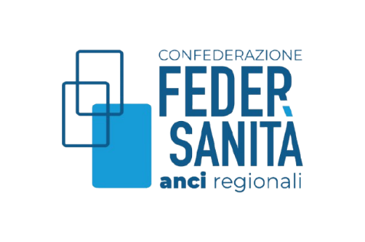
FAQ (Frequently Asked Questions)
relative all’ Avviso finalizzato all’acquisizione di Manifestazione di Interesse
per il coinvolgimento di giovani ricercatori nelle attività del Centro Studi

- Quali modalità di lavoro sono previste?
Per lo svolgimento delle attività del Centro è richiesta prevalentemente una presenza in sede per consentire uno scambio continuo tra i vari professionisti.

- E’ possibile una collaborazione da remoto?
Per i due profili individuati è auspicabile una presenza in sede. Nulla osta che, per approfondimenti di indagine specifici o a carattere regionale, si possano avviare successive collaborazioni ad hoc.

- È prevista una retribuzione?
Per ogni profilo individuato sono stati stanziati 1.600 euro/mese onnicomprensivi di ogni onere e spesa

